**Sistema de agendamento de exames de um laboratório**

Especificação de Requisitos de Software

Versão 1.0

**Histórico de Revisão**

| **Data** | **Versão** | **Descrição** | **Autor** |
| --- | --- | --- | --- |
| 16/09/2023 | 1.0 | Especificação do Cenário | Mateus e Rodrigo |

**Sumário**

**OBJETIVO DO DOCUMENTO 2**

Definições, Acrônimos e Abreviações 2

**CASO DE USO – NOME DO CASO DE USO 3**

Especificação de cenário - Realizar exame 3

Especificação de cenário - Visualizar exames realizados 5

**REGRAS DE NEGÓCIO CASOS DE USO 4**

**Especificação de Requisitos de Software**

**Objetivo do Documento**

Este documento identifica e descreve os requisitos do projeto do sistema de agendamento online de exames do laboratório.

***Diagrama de Caso de Uso***

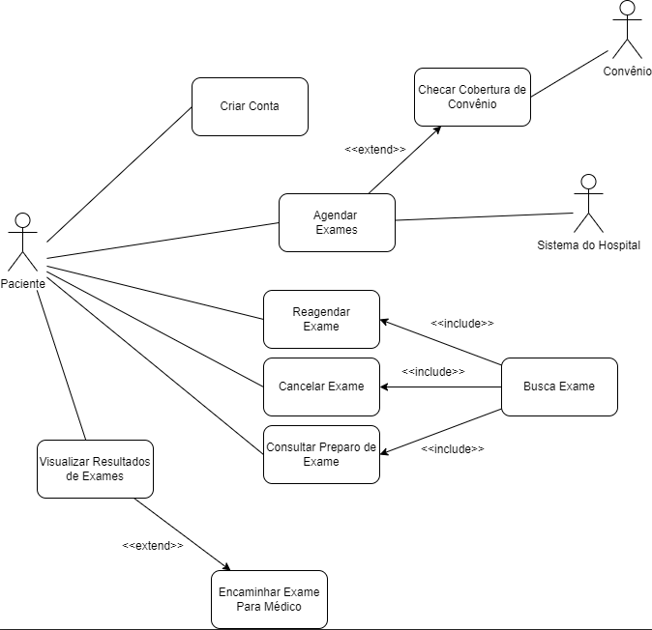

**Regras de Negócio Casos de Uso**

| Número | Regra de Negócio |
| --- | --- |
| RN1 | O paciente deve possuir um dispositivo com acesso à internet. |
| RN2 | O paciente deve estar em consentimento com a utilização dos seus dados |
| RN3 | O sistema deve garantir que não haja sobreposição de horários para consultas já agendadas |
| RN4 | O paciente deve ser notificado por email ou mensagem de texto sobre os detalhes do agendamento |
| RN5 | Caso a consulta não seja confirmada pelo paciente dentro de um prazo específico, o sistema deve liberar automaticamente a data e horário para outros pacientes |

Especificação do Cenário – Agendar consulta

**Caso de Uso – Agendar consulta**

| Identificador | UC001 |
| --- | --- |
| Nome | Agendar consulta |
| Atores | Paciente |
| Sumário | Este caso de uso permite que pacientes usuários deste sistema agendem uma consulta por meio do nosso site, sendo possível também uma associação com o convênio médico do paciente. |
| Complexidade | Alta |
| Regras de Negócio | RN1, RN2, RN3, RN4, RN5 |
| Pré-condições | 1- O paciente deve estar registrado no sistema  2- O paciente deve estar autenticado no sistema |
| Pós-condição | 1- O consulta laboratorial é registrada no sistema  2- O paciente recebe uma confirmação do agendamento |
| Pontos de Inclusão | N/A |
| Pontos de Extensão | PE1: Checar cobertura do convênio |

**Fluxo Principal**:

| Fluxo Principal | |
| --- | --- |
| Ações do Ator | Ações do Sistema |
| 1. O paciente acessa o sistema de agendamento de consultas laboratoriais |  |
| 2. O paciente realiza login no sistema | 3. O sistema registra o paciente e manda uma autenticação e solicitação para o paciente aceitar os termos de consentimento do negócio |
| 4. O paciente se autentica no sistema e aceita os termos | 5. O sistema exibe as opções de agendamento disponíveis |
| 6. O paciente escolhe uma data e um horário de preferência | 7. O sistema confirma o agendamento e exibe um resumo com os detalhes da consulta |
| 8. O paciente confirma o agendamento |  |

**Fluxos alternativos**:

| Fluxo Alternativo – Passo 4 - O paciente não aceitou os termos de consentimento/ não se autenticou | |
| --- | --- |
| Ações do Ator | Ações do Sistema |
| 3. O paciente não aceitou os termos/ se autenticou | 4. Não permitir que nenhuma ação do sistema possa ser realizada |

| Fluxo Alternativo – Passo 8 - Agendamento conflitante | |
| --- | --- |
| Ações do Ator | Ações do Sistema |
| 8. O paciente confirma o agendamento | 9. Por conta da data ou horário já estarem ocupados, o sistema notifica o paciente e o orienta a escolher outra data e horário. |

| Fluxo Alternativo – Passo 8 - Cancelamento do agendamento | |
| --- | --- |
| Ações do Ator | Ações do Sistema |
| 8. O paciente muda de ideia e decide cancelar o agendamento. | 9. Solicitação de feedbacks do sistema para possíveis melhoras no serviço |

**Fluxos de exceção**

| Fluxo de Exceção: Passo 3 - Falha na conexão com o banco de dados | |
| --- | --- |
| Ações do Ator | Ações do Sistema |
|  | 4. Durante o processo de armazenar as informações do paciente no banco de dados do sistema, uma falha inesperada ocorre |
|  | 5. O sistema exibe uma mensagem informando o usuário da falha que ocorreu |
| 6. O paciente pode optar por refazer o registro novamente mais tarde ou entrar em contato com o suporte |  |

| Fluxo de Exceção: Passo 8 - Falha na confirmação do agendamento | |
| --- | --- |
| Ações do Ator | Ações do Sistema |
|  | 9. Durante o processo de agendar o exame, ocorre uma falha na comunicação com o sistema |
|  | 10. O sistema exibe uma mensagem informando o usuário da falha que ocorreu |
| 8. O paciente pode optar por refazer o registro novamente mais tarde ou entrar em contato com o suporte |  |

Especificação do Cenário – Visualizar Exames Realizados

**Caso de Uso – Visualizar Exames Realizados**

| Identificador | UC002 |
| --- | --- |
| Nome | Visualizar Exames Realizados |
| Atores | Paciente |
| Sumário | Este caso de uso permite que o paciente consiga visualizar resultados de exames realizados e todo o histórico de exames feitos no laboratório, sendo possível acessá-los pelo navegador web ou aplicativo no dispositivo mobile. A função consiste em uma lista de seus exames realizados, sendo os mais recentes os primeiros a aparecerem; se um exame ainda não foi aberto, estará destacado. Em cada exame, aparecerá informações como: informações do paciente, data do exame, tipo de exame e se tiver, médico profissional que solicitou o exame, sendo possível encaminhar o exame para tal médico. |
| Complexidade | Baixa |
| Regras de Negócio | RN1, RN2 |
| Pré-condições | 1. O paciente deve estar logado em sua conta.  2. O laboratório deve ter colocado o resultado do exame feito no sistema. |
| Pós-condição | 1. Após abrir pela primeira vez um determinado exame no sistema, o paciente poderá voltar ao histórico de exames para visualizar qualquer informação do exame novamente.  2. Quando o paciente abre um exame não visualizado, é registrado no sistema. |
| Pontos de Inclusão | N/A |
| Pontos de Extensão | Encaminhar exame para médico |

**Fluxo Principal**:

| Fluxo Principal | |
| --- | --- |
| Ações do Ator | Ações do Sistema |
| 1. O paciente faz login no sistema | 2. O sistema autentica o paciente |
| 3. O paciente entra na página de visualização de resultados | 4. Sistema notifica se há exames não realizados |
| 5. Paciente clica no exame não realizado | 6. É registrado no sistema que o paciente visualizou o exame |
| 7. Paciente visualiza o laudo/fotos do exame |  |
| 8. Paciente solicita o encaminhamento do exame para o médico solicitante | 9. O sistema encaminha o exame |

**Fluxos alternativos**:

| Fluxo Alternativo – Passo 5 - Ver Histórico | |
| --- | --- |
| Ações do Ator | Ações do Sistema |
| 3. No Passo 3, o paciente pode optar por ver os seus resultados de exames antigos |  |
| 4. Paciente visualiza o laudo/fotos do exame |  |
| 5. Paciente encaminha o exame para o médico solicitante |  |

| Fluxo Alternativo – Passo 7 - Mandar diretamente para o médico | |
| --- | --- |
| Ações do Ator | Ações do Sistema |
| 5. No Passo 5, o paciente pode optar por não ver o laudo/fotos do exame e só encaminhar para o médico solicitante diretamente |  |

| Fluxo Alternativo – Passo 8 - Encaminhar Exame Para outro Recipiente | |
| --- | --- |
| Ações do Ator | Ações do Sistema |
| 5. No Passo 6, o paciente pode optar por encaminhar o exame para um médico do convênio ou qualquer outro recipiente de sua escolha, ou até não enviar o exame para ninguém |  |

**Fluxos de exceção**

| Fluxo de Exceção: Falha no Sistema | |
| --- | --- |
| Ações do Ator | Ações do Sistema |
|  | 4. É possível que uma falha inesperada do sistema ocorra enquanto o paciente tenta acessar seus exames |
|  | 5.O sistema exibe uma mensagem informando o usuário da falha que ocorreu |
| 6. O paciente pode optar por refazer o registro novamente mais tarde ou entrar em contato com o suporte |  |